Norsk Nasjonalt Seismisk Nettverk
Teknisk Rapport Nr. 16

Sprengningsovervåkning
ved Norsk Hydro (Sandsli)

José Åsheim Ojeda

Institutt for geovitenskap

Universitetet i Bergen
Allégt.41, N-5007 Bergen, Norge
Tel: +47-55-583600 Fax: +47-55-583660 E-mail: seismo@geo.uib.no

November 2003

Oppsummering

I perioden 30. oktober 2002 til 13. mai 2003 blei det satt ut to 3-akse seismografar inni bygningane til Norsk Hydro på Sandsli for å overvåke sprengningar som fant stad like ved. Den eine seismografen var plassert på ein slik måte at den var frikobla frå bygget, og kunne måle rystelsar i grunnen under bygget.

Den største vertikalhastighet ble målt til 4,9 mm/s i grunnen under bygget og 6,3 mm/s i andre etasje. I horisontalplanet i grunnen under bygget var øst-vest komponenten størst. Ein fekk klipping av signalet, >9,0 mm/s, og i andre etasje kunne ein sjå at bygninga blei satt i svingning retning øst-vest med frekvens 4 Hz. Desse svingningaene varte i ca. 3 sekunder. Frekvensane 20-40Hz som var dominerande i grunnen under bygget døde ut etter ca. 1 sekund.

Grenseverdien for skade på Norsk Hydros byggverket vil etter Norsk Standard 8141 vere vertikalhastighet på 60mm/s. Det er under desse sprengningane ikkje målt så store hastigheter.

Norsk Standard 8141 gjelder bare skade på byggverk. Grenseverdiar for eventuell skade på innventar og instrumenter i bygget må finnes hos den enkelte utstyrsleverandør.

1. Innledning
Etter forespørsel frå Øistein Sørensen ved Norsk Hydro blei det fra 30. oktober 2002 til 13. mai 2003 plassert ut to 3-akse Geosig GBV-316 seismografar ved Norsk Hydros senter på Sandsli. GBV #4 stod på ei betongsøyle som var i direkte kontakt med grunnen, og dessuten heilt frikobla frå bygningen (tidlegare brukt til vibrasjonsfrie lasermålingar). GBV #7 stod i forværelset til elektronmikroskopa i andre etasje. Begge var plassert i forskningsdivisjonens fløy av bygget.

Det blei i forbindelse med utbyggingar drevet sprengningsarbeid eit par hundre meter frå stasjonane. Desse skulle overvåkes.

2. Innsamling av data
Dataene frå dei 2 seismografane blei lagra på to PC’ar som Hydro stilte til disposisjon. Det vart også oppretta ISDN linje til PC’ane slik at ein kunne fjernstyre stasjonane. Stasjonen i første etasje på betongsøyla fekk navnet HYDRO, medan stasjonen i andre etasje fekk navnet HYD2. Dei var bare ca. 30m frå kvarandre i luftlinje. Posisjonen til HYDRO var 60°17’54N og 5°17’00E.

Instrumenta var stilt inn på gain=10, noko som betydde at den største hastigheten vi kunne registrere var 9,0mm/s. Samplingsraten var 200 Hz.

Etter litt startproblem med triggenivå-settinga, noko som har gjort at ein bare har sett på sprengningar etter 7. november 2002, virka datainnsamlinga greitt for stasjonen HYDRO, medan det heile tida var eit problem med falske triggarar på HYD2.

Det var som oftes to sprengningar pr. døgn, ein om formiddagen og ein om ettermiddagen. Sprengninga om ettermiddagen var nesten alltid størst. Stasjonen HYDRO trigga i gjennomsnitt 3-4 ganger pr. døgn, og den fekk med seg alle sprengningane. HYD2 stasjonen hadde typisk rundt 20-30 triggarar kvar dag. Av og til mista også HYD2 sprengningar. Dette skyldes at folk ferdas 1 meter frå sensoren, det viste seg umulig å sette triggeparameterane slik at folks gange vart utelukka medan sprengningane registrert. Anten registrerte ein ingenting eller både sprengning og gåing. Det at ein mista nokre sprengningar skyldes sannsynlegvis høg bakgrunnsstøy like før sprengninga.

3. Målingar
I hovudtrekk kan ein seie at registreringane blei sterkare utover i november 2002. På det sterkaste i begynnelsen av desember og rundt jule- og nyttårshelga. Avtok i starten av januar, auka igjen til desembernivå i andre halvdel av januar og litt ut i februar. I mars var det svake registreringar, og etter påske var det ikkje lenger registrerbare sprengningar. I tabellen som følger er 11 av dei større sprengningane i perioden plukka ut.

Sprengning. Dato og klokkeslett (UTC).  Først for HYDRO, deretter HYD2. | Maks. hastighet (mm/s) |  |  | Maks. akselerasjon (m/s²) |  |  | Kommentar
 | Z | N | E | Z | N | E | Kommentar
07/11 14.22 HYDRO | 2,6 | 4,9 | 6,8 | 0,83 | 1,5 | 1,4
HYD2 | 4,5 | 0,55 | 1,0 | 1,3 | 0,15 | 0,35
22/11 14.09 HYDRO | 2,8 | 1,5 | 8,6 | 0,81 | 0,48 | NA* | Filter 1-75Hz AE=2
HYD2 | 1,9 | 0,45 | 0,55 | 0,56 | 0,12 | 0,12
03/12 15.00 HYDRO | 4,6 | 5,2 | >9.0 | 1,5 | 2,0 | NA | E klippa
HYD2 | 3,1 | 0,59 | 1,1 | 0,85 | 0,18 | 0,25
04/12 15.06 HYDRO | 4,0 | 5,1 | >9,0 | 1,5 | 1,6 | NA | E klippa
HYD2 | 6,3 | 4,0 | 1,3 | 2,0 | 1,5 | 0,46 | Største reg. HYD2
18/12 10.35 HYDRO | 4,9 | 6,1 | >9,0 | 1,6 | 1,7 | NA | E klippa. Største reg
HYD2 | - | - | - | - | - | - | ikkje registrert
27/12 14.19 HYDRO | 4,8 | 5,7 | >9,0 | 1,3 | 1,8 | NA | E klippa
HYD2 | 6,1 | 0,92 | 1,0 | 1,6 | 0,22 | 0,27
30/12 12.55 HYDRO | 3,6 | 4,6 | >9,0 | 0,85 | 1,1 | NA | E klippa
HYD2 | 3,0 | 0,94 | 0,92 | 0,81 | 0,19 | 0,19
13/01 15.08 HYDRO | 2,9 | 4,3 | >9,0 | 0,87 | 1,0 | NA | E klippa
HYD2 | 2,7 | 0,65 | 0,86 | 0,90 | 0,13 | 0,08
15/01 15.08 HYDRO | 3,7 | 2,3 | >9,0 | 0,69 | 0,39 | NA | E klippa
HYD2 | 3,7 | 0,77 | 1,9 | 0,94 | 0,17 | 0,19
27/01 15.11 HYDRO | 3,3 | 3,4 | >9,0 | 0,92 | 1,6 | NA | E klippa
HYD2 | 4,8 | 0,94 | 1,3 | 1,0 | 0,18 | 0,14
08/02 15.08 HYDRO | 3,5 | 4,3 | 6,1 | 0,81 | 0,86 | 1,3
HYD2 | 5,1 | 0,83 | 0,74 | 1,1 | 0,15 | 0,12

Tabell 1. Utdrag av dei største sprengningane målt på stasjonane HYDRO og HYD2. Det er vist maksimal hastighet og akselerasjon for retningane, vertikal (Z), nord-sør (N) og øst-vest(E). Det er brukt båndpassfilter 1–100Hz ved berekning av hastighet og akselerasjon. *) 1-100Hz filter gav ikkje pålitelig utrekna akselerasjon, om filteret satt til 1-75Hz vil ein få 2,0m/s².

Dei største hastighetane i grunnen under bygget (HYDRO) var i øst-vest retninga, her klippa signalet, noko som gjorde at utrekning av tilhøyrande akselerasjonar ikkje var pålitelige (indikert med NA) .

Det var i alt 14 sprengningar som var så store at øst-vest komponenten på stasjon HYDRO klippa, det vil seie ein hadde hastighet større enn 9,0 mm/s. Den største hastigheten i vertikalretninga under bygget var 4,9 mm/s registrert den 18/12-2002.

Akselerasjonane for grunnen under bygget var typisk i størrelsesorden rundt 1m/s², med den største verdien målt til 2,0 m/s² for nord-sør komponenten den 3/12-2003. Akselerasjonane kalkulert i øst–vest retninga var ikkje pålitelige på grunn av klipping av signalet, men dei vil sannsynlegvis havna på mellom 2 og 3 m/s².

Når ein ser på maksimalverdiar for hastigheter ser ein at komponentane i horisontalplanet blir dempa godt når ein går frå grunnen under bygget til gulvet i andre etasje. Medan i vertikalretninga får ein nokre ganger forsterkning, andre ganger demping, når trykkbølga etter sprengninga forplantar seg inni i bygget.

Inni bygget var hastigheten og akselerasjonen størst i vertikalplanet med dei var størst i horisontalplanet i grunnen under bygget. Den største hastigheten inni bygget (HYD2) er målt til 6,3 mm/s den 4/12-2002. Tilhøyrande akselerasjon er 2,0 m/s².

4. Analyse av sprengningen 27/1-2003
Det er sett litt nærmare på sprengninga den 27/1-2003, denne er også representativ for dei andre sprengningane kva angår varighet på rystelsar og frekvensspekter. Figur 1 viser hastighetssignalet, og figur 2 det tilsvarande hastighetsspekteret.

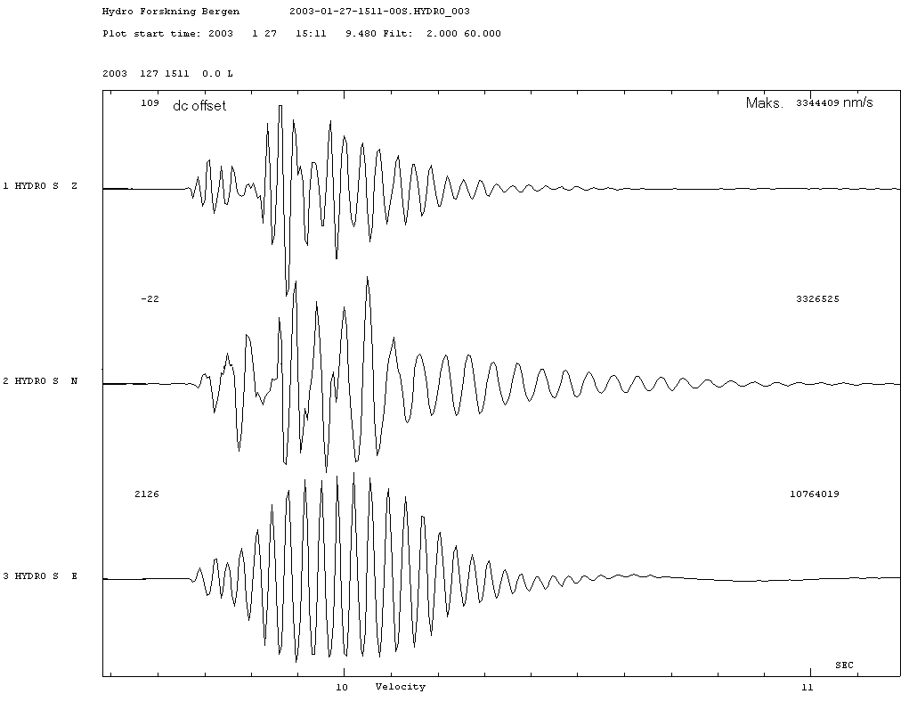

Figur 1. Svingehastigheten i grunnen under bygget (HYDRO). S Z er vertikal komponenten, S N er NS komponenten og S E er ØV komponenten. Tallene øverst til høyre over trasene er maksimal hastighet i nm/s og tallene til høyre er DC offset.

Størst hastighet har øst-vest retningen med 10,7 mm/s. Her er signalet klippa, slik at denne utrekna verdien er ikkje rett. Seismografen klipper signalet ved 9,0 mm/s.

Det er i analysen av sprengninga 27/1-2003 brukt eit filter på 2-60 Hz, medan det i tabell 1 var brukt filter 1-100 Hz, slik at ekstremverdiane som dukker opp i figurane nødvendigvis ikkje vil vere heilt identisk dei i tabell 1.

Frekvensspekteret til hastigheten er undersøkt for å finne kva for frekvensar som dominerer ved sprengning.

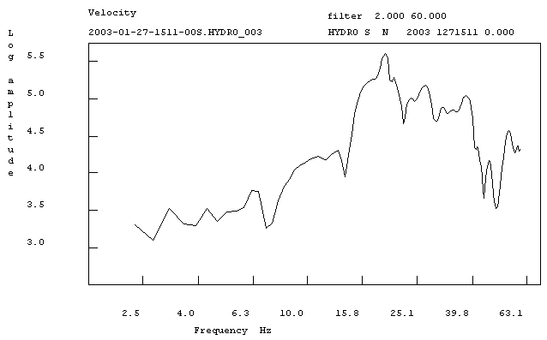
Figur 2. Hastighetens frekvensspekter for vertikalkomponent i grunn under bygget (HYDRO). Enheten for y-aksen er ( nm/s)s

Det er her sett på vertikalkomponenten. Signalet er meget harmonisk med dominerende frekvensar mellom 15 og 40 Hz, og toppverdi på ca. 20 Hz.

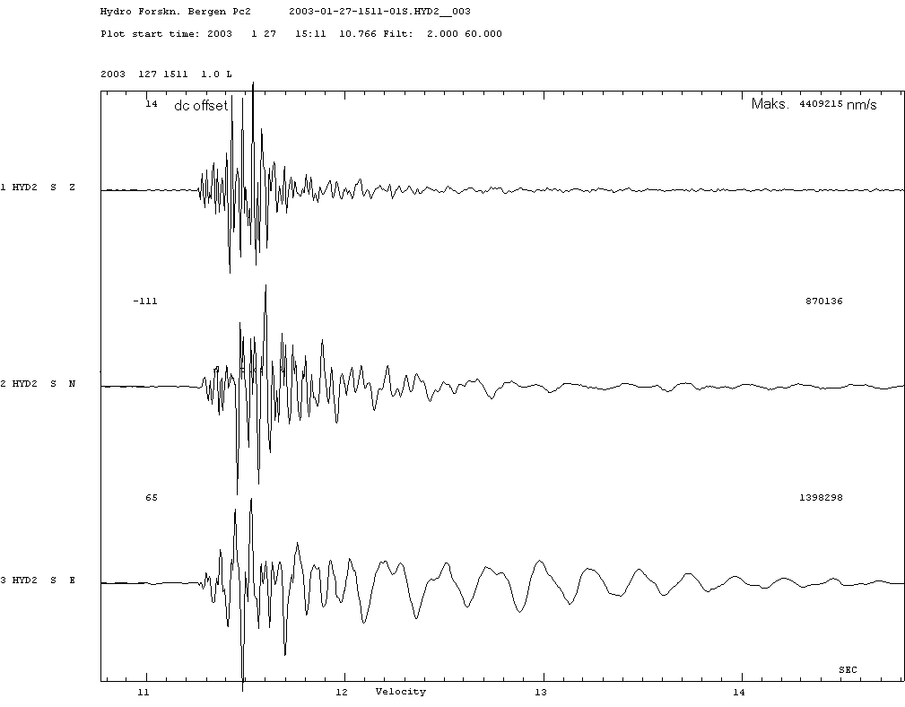

Figur 3. Svingehastigheter i bygget (HYD2). S Z er vertikal komponenten, S N er NS komponenten og S E er ØV komponenten. Tallene øverst til høyre over trasene er maksimal svingehastighet i nm/s og tallene til høyre er DC offset.

Stasjonen HYD2, som er festa på huset, måler mindre hastigheter i horisontalplanet, men vertikal komponeneten er større enn hos HYDRO stasjonen som er festa direkte i fjell.
Svingingane ser også ut til å vare betydelig lenger i tid på HYD2 enn på HYDRO. For NS og vertikal komponent svinger bygget i 1,5 sekund mot grunnen 1,0 sekund. For øst-vest retninga svinger bygget mykje og svingingane varer i ca. 3 sekunder. Det verkar som ein har truffet ein resonansfrekvens i bygningen.

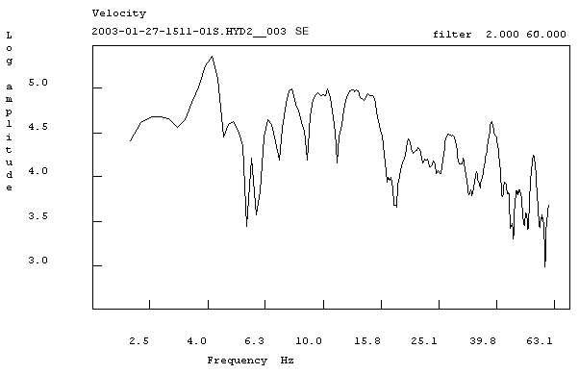

Figur 4. Hastighetsfrekvensspekter for øst-vest komponent HYD2. Enheten for y-aksen er ( nm/s)s.

Ved å ta frekvensspekteret til øst-vest trasen i figur 3, ser ein tydeleg at denne reasonansfrekvensen ligger på 4 Hz, og frekvensar under 15 Hz dominerer. Dette er motsatt av frekvensspekteret til hastighetene i grunnen under bygget, figur 2, kor høgare frekvensar dominerer.

Neste graf, figur 5, viser frekvensspekteret til vertikalkomponenten inni bygget (HYD2), nå er det igjen frekvensar over 20 Hz som dominerer.

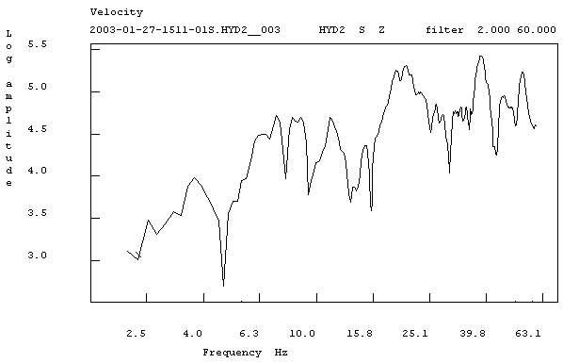

Figur 5. Hastighetsfrekvensspekter for vertikalkomponent inni bygget (HYD2). Enheten for y-aksen er (nm/s)s.

Frekvensanalyse av svingehastigheter i grunnen nær sprengningane (figur 2) viser at ved sprengningane ligger mesteparten av hastighet i frekvensområdet 20 - 40Hz.

Inni bygget er det eit litt flattare frekvensspekter (figur 5) kor hastigheter er fordelt over eit breddare frekvensområde. Ein del av energi i sprengningane går med til å sette bygninga i lavfrekvent svingning som varer i fleire sekunder.

5. Grenseverdiar for skade på byggverk
Grenseverdiar for reine vibrasjonsskader på bygningar er definert i Norsk Standard 8141 ”Vibrasjonar og støt. Målingar av hastighet og beregning av veiledende grenseverdiar for å unngå skade på byggverk”. Grenseverdiane gjelder vibrasjonar på byggverkets fundament målt i vertikalretninga. Grenseverdiane er fastsatt med sikte på å unngå skader på byggverk, men gjelder ikkje skader som kan oppstå på inventar og utstyr i bygningen.

Grenseverdi for maksimal svingehastighet:

v = v₀*F_{g}*F_{b}*F_{d}*F_{k}

der
v₀ ukorrigert maksimal vertikal svingehastighet, fastsatt til 20mm/s.
F_{g} Grunnforholdsfaktor, tar hensyn til grunnforhold der byggverk står.
F_{b} Byggverksfaktor, type byggverk, utforming og fundamentering
F_{d} avstandsfaktor, tar hensyn til avstand mellom vibrasjonskilde og målepunkt.
F_{k} kildefaktor, tar hensyn til egenskapar ved vibrasjonskilde.

I Norsk Hydros bygg på Sandsli vil ein få:

F_{g} = 2.5 for berg med tynt avrettingslag over berg.
F_{b} = 1.2*1.0*1.0 for kontorbygg med uarmert betong, betonghullstein, murverk.
Fundamentering spissbærende pelar eller pilar
F_{d} = 1.0 sprengning i berg med avstand 5-200m
F_{k} = 1.0 kilde er sprengning

som igjen gir grenseverdien v = 20 mm/s*2.5*1.2*1.0*1.0 = 60 mm/s

6. Registreringar ved andre stasjonar i Bergensområde av sprengningsarbeidet
Mange av sprengningane er registrert på jordskjelvstasjonen på Espegrend, dei sterkaste er såvidt synlege på stasjonane i Bergen og på Askøy. Figur 5 viser ein sprengning registrert på både jordskjelvstasjonen Espegrend og Hydro.

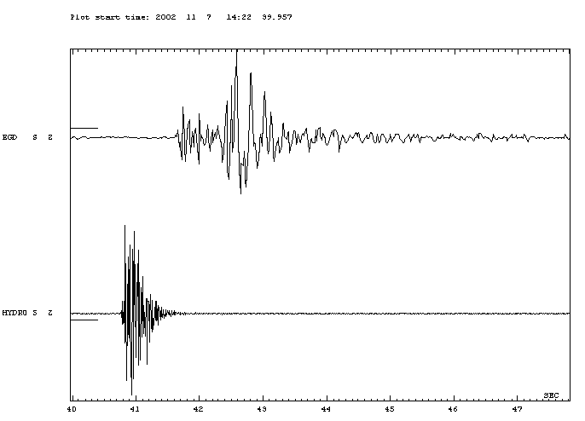

Figur 5. Ein Hydrosprengning registrert på jordskjelvstasjonen på Espegrend (EGD).

Sidan ein kan anta at trykkbølga beveger seg med ein fart på 5 km/s og det er 1 sekund mellom bølgefrontane, så kan ein rekne seg fram til at Espegrend jordskjelvstasjon befinner seg 5 km fra Norsk Hydro på Sandsli. På Espegrend ser registreringa nesten ut som eit normalt skjelv. Richtermagnituden på ’skjelvet’ er utrekna til 0.8.

